6.B – DOMÁCÍ PŘÍPRAVA – plán od 30. 3. do 3. 4. 2020

Český jazyk
Vše najdete na www.cestinka.estranky.cz

Matematika
Odkaz na pracovní list:
https://drive.google.com/file/d/1Qcbvc28SquHqExJgOPzC7_oRCXfS5cVB/view?usp=sharing

Anglický jazyk

učivo k domácímu studiu do 3. 4. 2020

Milí žáci, nejprve bych Vás chtěla pozdravit a popřát Vám samozřejmě pevné zdraví. A hlavně, buďte na sebe opatrní.

1) Vaším prvním úkolem bude ofotit mi pouze jeden úkol z uplynulých 2 týdnů,
který Vám níže vypíši, zaslat je přílohou v 1 (jednom) emailu na adresu:
vladimira.palasova@6zsjh
Zašlete mi ho, prosím, během pondělí (30. března), nejpozději úterý (31.3.)

Pokud máte možnost, ofotíte a zašlete toto cvičení (z učebnice), které máte mít vypracované ve svém sešitu.
cv. 2, 4a / str. 49

Poznámka: V další týdnu Vám zašlu řešení k některým těžším cvičením, abyste si je mohli zkontrolovat , opravit.

V pracovním sešitě mějte doplněno pečlivě to, co jsem zadala, zatím nezasílejte.

2) Nové úkoly pro týden do 3. dubna 2020

a) v pracovním sešitu vyplnit - sekce Progress check, str. 43

b) pro zábavu a na odlehčení četba v učebnici na str. 52, článek British meals and mealtimes a na str. 53 Food from around the world

c) do školního sešitu vypracuj písemně z učebnice cv. 2/ str 54
cv. 3, část 1 a 3/ str. 54

Nech si podepsat; příště napíši, co a dokdy budu chtít ofotit a zaslat

d) napsat a učit se slovíčka z 5. lekce, v pracovním sešitě na str. 84, pouze sekce 5A

3) Společně přejdeme do 5. lekce.
Základním učivem této lekce bude stupňování přídavných jmen; v českém jazyce 1., 2., a 3. stupeň ( např. dlouhý, delší, nejdelší…)
Zde pro Vás vytvořím zápis, který si krasopisně přepište do školního sešitu, slouží k pochopení a osvojení si učiva. Požívej úměrně barevnou či zvýrazňovač ...
Dnes se jedná o první část, příště bude následovat část druhá.

Není třeba se obávat, učivo není těžké, žákům nečiní potíže. Čti na další straně.

Zápis:
COMPARATIVE AND SUPERLATIVE ADJECTIVES

DRUHÝ A TŘETÍ STUPEŇ PŘÍDAVNÝCH JMEN

1) STUPŇOVÁNÍ TZV. KRÁTKÝCH PŘÍDAVNÝCH JMEN, TO ZNAMENÁ TĚCH, KTERÁ MAJÍ 1 NEBO 2 SLABIKY

COMPARATIVE / 2. stupeň - tvoříme přidáním přípony -er

SUPERLATIVE / 3. stupeň - vždy použijeme člen určitý the + přípona -est

Takto jednoduše to funguje v praxi - (tuto poznámku nepiš do zápisu)

např.:
long - longer - the longest
young - younger - the youngest
old - older - the oldest
small - smaller - the smallest
warm - warmer - the warmest
nice - nicer - the nicest

ve větách:
Mount Everest is higher than Sněžka.
Mount Everest is the highest mountain in the world.

My brother is older than me.
My grandmother is the oldest member of our family.

Ve 2. stupni se jedná o porovnávání věcí, osob atd., takže vždy používáme than (česky než - Mount Everest je vyšší než Sněžka.).

Pozor na tyto změny při stupňování:
1) zdvojení souhlásky
hot - hotter - the hottest
big - bigger - the biggest
sad - sadder - the saddest
wet - wetter - the wettest

2) změna samohlásky y – i
happy – happier – the happiest
funny – funnier – the funniest
easy – easier – the easiest

Pracovní sešit: číst na str. 76 a 77 sekce 5. 1 – 5. 3 a vyplnit na procvičení str. 47/5B

Německý jazyk
Dobrý den, doufám, že se vám všem domácí práce daří a nemáte žádné potíže. V posledních dvou týdnech jste dokončili (až na 9. ročník) lekce, které jsme částečně probrali ještě ve škole. Od příštího týdne začnete s mou dálkovou pomocí lekce nové. Sice pracujete z domova, nicméně na to nejste sami. Abych vám mohla dobře pomáhat, budu potřebovat, abyste mi do budoucna buď posílali fotky svých prací na školní e-mail, nebo vypracovávali internetová cvičení. Já tak uvidím, jak vám zadaná práce jde.
Jak posílat fotky:
- vyfoťte vypracovaná cvičení (buď v SŠ nebo vytisknuté)
- pošlete jako přílohu na e-mail: sandra.pechova@6zsjh.cz
- do řádku předmět napište svou třídu, jméno a příjmení, název práce, který bude vždy v zadání
Př.: 9.B, Bedřich Holátko, Slovní zásoba L.18
Všechny vás zdravím a doufám, že jste v pořádku. Doufám, že se brzy uvidíme, do té doby vám přeji, aby vám němčina šla lehko a cvičení vám nedělala problémy.
Mgr. Sandra Pechová

6. B – Slovní zásoba L.4
- přepište si do slovníčků slovní zásobu L. 4 (PS, str.40)
- podle slovníčku nakreslete svůj školní rozvrh na jednu stránku do školního sešitu
- Rozvrh musí obsahovat názvy dnů v týdnu, čísla hodin (1.,2.,3….) a názvy předmětů v NJ
- předměty, které nenajdete ve slovní zásobě učebnice, zkuste dohledat ve slovníku (v tomto případě povoluji i Google)
- hotový rozvrh prosím vyfoťte a pošlete na můj školní e-mail

Přírodopis
Opakování: rak říční – koukni na video: https://www.youtube.com/watch?v=cXFY9xIdeDw
Vzdušnicovci - pročti str. 74 – 75 a koukni na video: https://www.youtube.com/watch?v=DvIs93Q2hbU
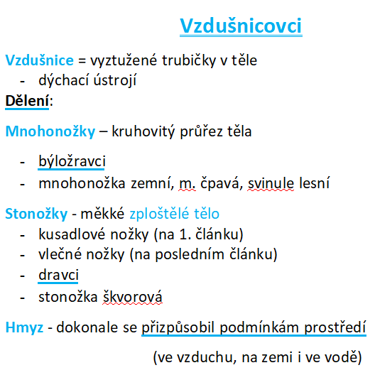
Zapiš si poznámky ručně do sešitu:

Zeměpis
Ke shlédnutí: https://dokumenty.tv/menorca-plna-zahad-a-vzrusujicich-tradic-dokument/
Tvary pobřeží: Zapiš poznámky ručně do sešitu a ověř si příklady (v závorce) na internetu.
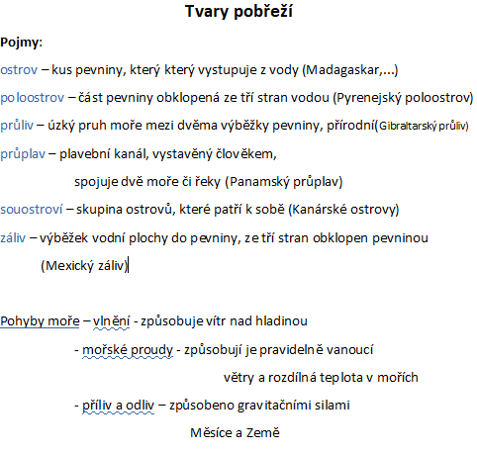

Dějepis
https://drive.google.com/file/d/1KYpXaElz4xxOdtvW6xFLEK7FDy2M-94O/view?usp=sharing

Fyzika
Dva druhy elektrického náboje - pročti str. 57 - 59
Elektrický náboj: https://www.youtube.com/watch?v=XLvjf9QJb3A
Zapiš si poznámky ručně do sešitu:
